CARA-CARA MENULIS PERENGGAN PENDAHULUAN
SANGAT MUDAH !

1. PELAJAR PERLU KENALPASTI TEMA KARANGAN.
2. PELAJAR PERLU KENALPASTI KATA TUGAS KARANGAN.
CONTOH 1
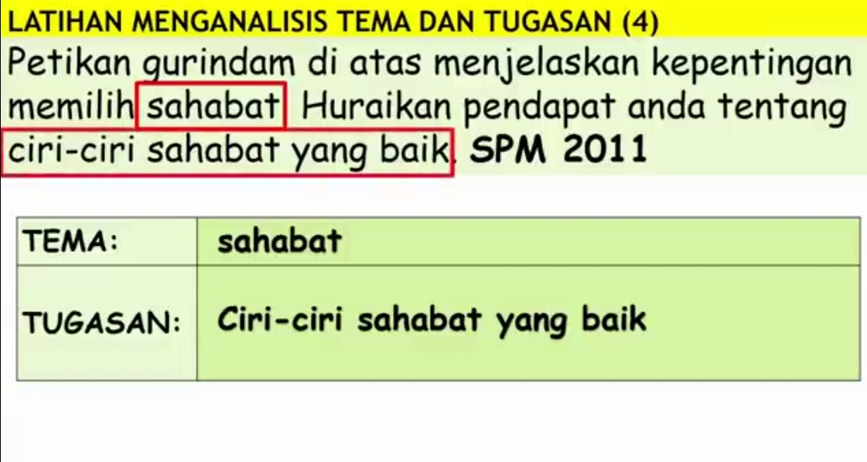

CARA MENULIS PENDAHULUAN.
PELAJAR PERLU MENULIS SEKURANG-KURANGNYA TIGA-EMPAT AYAT.
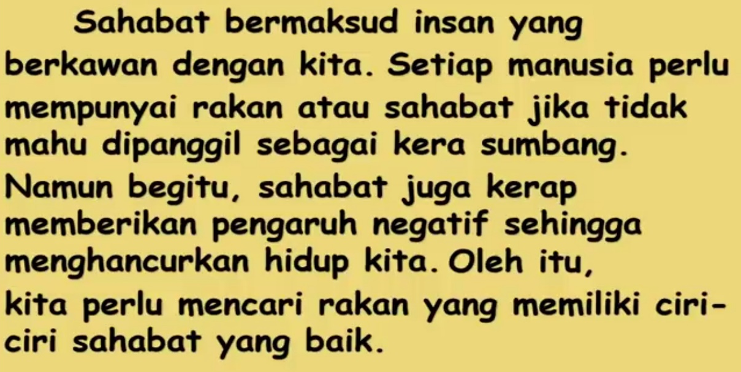
DEFINISI/ MAKSUD

AYAT HURAIAN

AYAT AKHIR IALAH KATA TUGAS YANG AKAN AWAK HURAI DALAM ISI.
PENEGASAN KATA TUGAS.

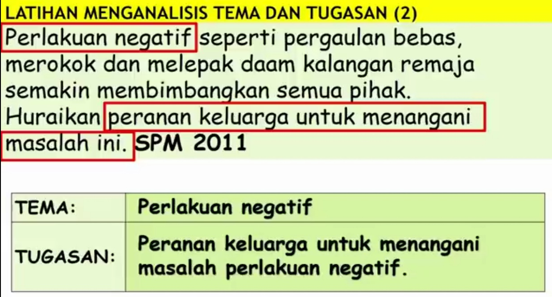
CONTOH 2

CONTOH 3

